مدير عامل / مسئول فني محترم واحد توليدي
موضوع : در خصوص مديريت ارسال مدارك صدور، تمديد و اصلاح پروانه هاي بهداشتي با توجه به پايان سال فوري
با سلام و احترام

با عنايت به نزديك شدن به پايان سال جاري و لزوم بروز رساني امور و همچنين با توجه به حجم زياد پرونده هاي در دست اقدام جهت صدور، تمديد و اصلاح مجوزهاي غذايي و بهداشتي، ثبت منبع و ثبت فرآورده، ترتبيي اتخاذ گردد كه از 15 اسفند ماه تا پايان سال جاري ترجيحاً از ارسال مدارك جديد با موضوعات فوق الذكر خودداري نموده و صرفاً مستندات مربوط به پرونده هاي در دست اقدام جهت تكميل ارسال گردند. ضمناً در صورت وجود موارد فوري و ضروري پس از هماهنگي با كارشناسان اداره نظارت اقدام گردد.

راضيه كفايي
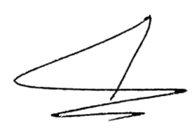
مدیر نظارت و ارزیابی فرآورده های خوراکی، آشامیدنی، آرایشی و بهداشتی

